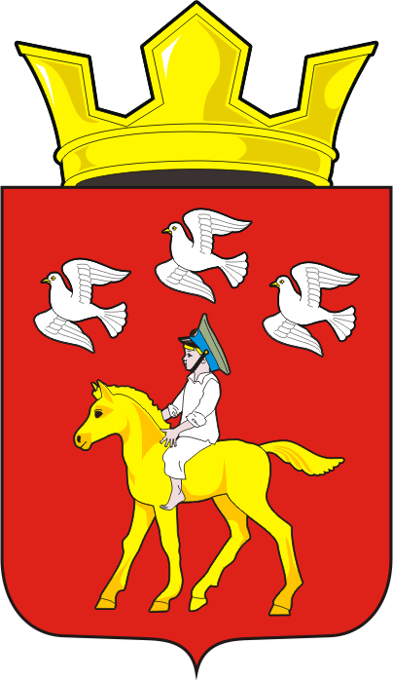
СОВЕТ ДЕПУТАТОВ муниципального образования ЧЕРКАСский сельсовет Саракташского района оренбургской области ЧЕТВЕРТЫЙ созыв
Р Е Ш Е Н И Е
Очередного тридцатого заседания Совета депутатов
муниципального образования Черкасский сельсовет четвертого созыва

24 августа 2023 года с. Черкассы № 137
О внесении изменений в решение Совета депутатов муниципального образования Черкасский сельсовет Саракташского района Оренбургской области «Об установлении налога на имущество физических лиц»
от 15.11.2016 № 56

В соответствии со статьей 406 Налогового кодекса Российской Федерации, Федеральным законом от 06 октября 2003 года № 131–ФЗ «Об общих принципах организации местного самоуправления в Российской Федерации», руководствуясь Уставом муниципального образования Черкасский сельсовет Саракташского района Оренбургской области
Совет депутатов сельсовета

Р Е Ш И Л :
1. Внести в решение Совета депутатов муниципального образования Черкасский сельсовет Саракташского района Оренбургской области «Об установлении налога на имущество физических лиц» от 15.11.2016 № 56 следующие изменения и дополнения:
1.1. Пункт 3 изменить и изложить в следующей редакции:
«3. Установить налоговые ставки по налогу в следующих размерах:
1) 0,2 процента в отношении:
- жилых домов, частей жилых домов, квартир, частей квартир, комнат;
- объектов незавершенного строительства в случае, если проектируемым назначением таких объектов является жилой дом;
- единых недвижимых комплексов, в состав которых входит хотя бы один жилой дом;
- гаражей и машино-мест, в том числе расположенных в объектах налогообложения, указанных в подпункте 2 настоящего пункта;
- хозяйственных строений или сооружений, площадь каждого из которых не превышает 50 квадратных метров и которые расположены на земельных участках для ведения личного подсобного хозяйства, огородничества, садоводства или индивидуального жилищного строительства;
2) 2 процентов в отношении объектов налогообложения, включенных в перечень, определяемый в соответствии с пунктом 7 статьи 378.2 Налогового Кодекса Российской Федерации, в отношении объектов налогообложения, предусмотренных абзацем вторым пункта 10 статьи 378.2 Налогового Кодекса Российской Федерации, а также в отношении объектов налогообложения, кадастровая стоимость каждого из которых превышает 300 миллионов рублей;
3) 0,5 процента в отношении прочих объектов налогообложения.».
2. Настоящее решение вступает в силу по истечении одного месяца со дня его официального опубликования, но не ранее 1 января 2024 года, а также подлежит размещению на официальном сайте муниципального образования Черкасский сельсовет Саракташского района Оренбургской области в сети «интернет».
3. Контроль за исполнением настоящего решения возложить на постоянную комиссию Совета депутатов сельсовета по бюджетной, налоговой и финансовой политике, собственности и экономическим вопросам, торговле и быту (Алекбашева О.Б).

Председатель Совета депутатов сельсовета |  | Глава муниципального образования
___________ С.Ю. Сидорчук |  | __________ Т.В. Кучугурова.

Разослано: администрации сельсовета, постоянным комиссиям, депутатам Совета депутатов сельсовета, прокуратуре района, официальный сайт сельсовета, информационный бюллетень «Черкасский сельсовет», в дело.

